МИНИСТЕРСТВО ОБРАЗОВАНИЯ И НАУКИ КЫРГЫЗСКОЙ РЕСПУБЛИКИ
ОШСКИЙ ГОСУДАРСТВЕННЫЙ УНИВЕРСИТЕТ
МЕДИЦИНСКИЙ ФАКУЛЬТЕТ
КАФЕДРА «ВНУТРЕННИЕ БОЛЕЗНИ 2»

«Обсуждено» __________ «Утверждено»-
на заседании кафедры_______ Председатель УМС
Прот.№___от_______2019 г факультета_________

Зав.каф. Садыкова А.А. Турсунбаева А.Т.

План-разработка практического занятия №13
на тему: АНАФИЛАКТИЧЕСКИЙ ШОК. Диагностика и лечение.
по дисциплине: «Внутренние болезни 2 »
для студентов, обучающихся по специальности:
( 560002) Педиатрия

Составитель: Исмаилова Ф.У.
Ош – 2019

Тема практического занятия: «АНАФИЛАКТИЧЕСКИЙ ШОК. Диагностика и лечение». (50мин)
План занятия:
- Основные диагностические признаки.
- Дифференциальная диагностика анафилактических и анафилактоидных реакций.
- Профилактика неотложных состояний и принципы интенсивной терапии при АШ.
Задачи:
1. Формировать умения анализировать, активно использовать полученные знания и умения в профессиональной деятельности.
2. Формировать готовность и способность целесообразно действовать в соответствии со стандартами оказания медицинской помощи в конкретных клинических ситуациях.
3. Формировать готовность и способность мобилизовать профессионально важные качества (толерантность, ответственность, способность работать в коллективе, стремление к саморазвитию), обеспечивающие продуктивность трудовой деятельности специалиста.
Вид занятия: практическое
Контрольные вопросы:
- Назовите критерии тяжести АШ.
- Укажите диагностические методы АШ.
- Выберите принципы лечения АШ.
- Перечислите, что входит в состав противоанафилактического набора.
- Окажите первую доврачебную помощь при развитии АШ.
- Определите меры профилактики АШ.

Цель практического занятия: Научиться распознавать критерии тяжести АШ. Научиться составлять план лечения больных с АШ и оказывать неотложную помощь при развитии аллергических реакций.

Средства обучения и контроля:
1. методическая разработка занятия
2. учебно-методическое пособие для самоподготовки студентов к занятию
3. дидактические средства контроля и тренажа:
- тестовые задания;
- ситуационные задачи с эталоном ответов;

Формы контроля:
Форма контроля | Цель
Индивидуальный устный | - выявить уровень теоретической подготовки, умения оперировать знаниями;  - определить уровень логического, клинического мышления;  - развивать речь
Индивидуальный письменный | - выявить уровень подготовленности всей группы и каждого студента в отдельности
Практический  - решение учебных заданий проблемного характера  - выполнение практических действий, заданий | - выявить уровень самостоятельного мышления, умения анализировать явления, выделять главное  - определить уровень клинического (профессионального) мышления;  - проверить умение выполнения манипуляции, практического действия.
Междисциплинарные связи:
Дисциплины и профессиональные модули | Тема
1. Общепрофессиональные дисциплины  - Анатомия и физиология человека  - Латинский язык | - Дыхательная, сердечно-сосудистая системы, кожа и ее придатки.  - Терминология.
Диагностическая деятельность  - Пропедевтика клинических дисциплин | - Методы обследования пациентов с проявлениями аллергии.  - Дополнительные методы обследования пациентов с аллергическими заболеваниями.
Общепрофессиональные дисциплины  - Клиническая фармакология | - Противоаллергические, седативные средства.  - Спазмолитические средства  - Гормональные препараты  - Витамины  - Противоотечные средства
Внутридисциплинарные связи:
1. Лекарственная болезнь.
2. Крапивница.
3. Бронхиальная астма.
Уровни усвоения: 2,3
2. – репродуктивный (выполнение деятельности по образцу, инструкции или под руководством);
3. – продуктивный (планирование и самостоятельное выполнение деятельности, решение проблемных задач).

Карта компетенции:

№ | Код и формулировка компетенций | Результаты обучения (ООП) | Результат обучения (дисциплины) | Результаты обучения (темы)
1  2 | ПК13- способен выявлять у пациентов основные симптомы и синдромы заболеваний, использовать алгоритм постановки диагноза (основного, сопуствующего, осложнений) с учетом МКБ-10, выполнять основные диагностические мероприятия по выявлению неотложных синдромов, угрожающих жизни  ПК14 - способен анализировать и интерпретировать результаты современных диагностических технологий у детей и подростков для успешной лечебно-профилактической деятельности.  ПК 17 - способен осуществлять детям и подросткам первую врачебную помощь в случае возникновения неотложных и угрожающих жизни состояниях, направить на госпитализацию больных в плановом и экстренном порядке; | РОооп-5- РО 5 – Владеет алгоритмом постановки предварительного, клинического и заключительного диагнозов и методами проведения судебно-медицинской экспертизы.  РОооп-8: Владеет алгоритмом постановки предварительного, клинического и заключительного диагноза, выполнения лечебных мероприятий наиболее часто встречающихся заболеваний и оказанию первой врачебной помощи при неотложных и жизнеугрожающих состояниях детей и подростков. | РОд-1: способен и готов анализировать причины и механизмы развития заболевания, клиническую картину, классификацию и диагностические мероприятия; способен к оформлению медицинских документов.  РОд-2: способен и готов использовать современные подходы в диагностике и лечении заболеваний, оказанию неотложной помощи при жизнеугрожающих состояниях. | РОт: Знает и понимает: Этиологию, патогенез, классификацию, клиническую картину АШ.  - Методы современной диагностики и дифференциальный диагноз АШ с учетом их течения и осложнения.  Умеет на основании жалоб, анамнеза, физикального обследования:  - выявить у больного, симптомы АШ;  - составить план лабораторного и инструментального обследования для подтверждения предполагаемого диагноза АШ и интерпретировать полученные результаты;  - сформулировать развернутый клинический диагноз, руководствуясь современной классификацией АШ;  - произвести детализацию диагноза у конкретного больного, а именно, этиологию, механизм развития болезни, осложнений;  - произвести обоснование клинического диагноза у больного с оценкой результатов обследования и выявить критерии диагностики;  Владеет:  - методикой назначения адекватной индивидуальной терапии;  - навыками определения прогноза АШ у конкретного больного;  - мерами вторичной профилактики и экспертизы трудоспособности;  – навыками оказания первой медицинской помощи при неотложных состояниях.

После изучения темы занятия студент должен уметь:
- Методически правильно провести обследование больного с АШ.
- Выявить у пациента клинические признаки АШ
- Составить план обследования для пациента с АШ
- Дать оценку лабораторным и физикальным показателям.
- Сформулировать диагноз, используя современную классификацию АШ.
- Сформулировать основные принципы и составить план лечения больного.
- Оценить эффективность и длительность терапии.
- Уметь оказать неотложную помощь при жизнеугрожающих состояниях.

После изучения темы занятия студент должен знать:
1. Определение заболевания.
2. Вопросы терминологии и классификации анафилактического шока.
3. Этиологические факторы.
4. Патогенез заболевания.
5. Клинические проявления анафилактического шока.
6. Современные возможности диагностики заболевания. Иммунограмма. Биохимический анализ. Аллергопробы.
7. Современные методы терапии больных анафилактическим шоком.
8. Показания к госпитализации.
9. Первую доврачебную медицинскую помощь и неотложную помощь.

Ход занятия
№ | Этапы занятия | Цели этапов занятия | Деятельность преподавателя | Деятельность студента | Методы, механизмы | Результаты обучения | Оборудование занятия | Время
1 | Организационный момент | Ознакомление с новой темой, его вопросами | Преподаватель объявляет тему, цели занятия, акцентирует внимание на важности, сложности изучения данной темы; объясняет ход занятия. | Записывают тему и его вопросы, отмечают для себя некоторые важные моменты темы. | Методом проверки конспектов по данной теме. | Обращение внимания студентов к занятию, умение выявлять симптомы анафилактического шока. Студент может диагностировать АШ и оказывать неотложную помощь, назначать лечение. | Доска с проектором, слайд, плакаты, конспекты. | 2мин
2 | Опрос пройденного материала | Обобщение знаний студентов по пройденным материалам и установить связь с новой темой | Задание контрольных вопросов, совместное обобщение ответов | Выборочно по одному отвечают на заданные вопросы. | Вопрос-ответ | Вспоминание темы предыдущих занятий, способствование к самореализации | Перечень контрольных вопросов (Прил. 1.) | 7 мин
3 | Изложение новой темы | Расширение знаний студентов по новой теме, сформировать навыки, умение их использовать на практических занятиях. | Объяснение новой темы с показом практических навык, касающихся данной темы. Акцентированние на важных аспектах темы. | Приложение максимальных усилий для усвоения темы, усидчивость и внимательность студента. | Презентации слайдов, устный рассказ, демонстрация на натурщике практических навыков по выявлению симптомов заболевания. | Сформируется теоретическая база знаний и умений, для использования их на занятиях в дальнейшем и способность к диагностике и лечению заболевания. | Доска с проектором, презентационный материал, натурщик | 30 мин
4 | Закрепление новой темы и подведение итогов | Определение и анализ освояемости пройденного материала, внесение измений на его содержание | Демонстрация тестового задания и раздача ситуцационных задач. | Группа делиться на 2 команды задают блиц вопросы. В решении задач принимают участие все студенты группы; дополняют, исправляют ответы друг друга. Преподаватель контролирует, обобщает ответы студентов | Решение ситуационных задач и тестовый контроль. | Самостоятельно используют полученные знания по теме, сформируются познавательные компетенции. | Перечень ситуационных задач и тестовые вопросы (Прил.2.) | 8 мин
5 | Оценивание студентов за участия на занятии | Научить студентов к самооценке и применять 4х шаговый метод Пейтона. | Коррекция заданных вопросов | Отвечают друг другу на заданные конкретные вопросы.  Студенты оценивают собственные действия, умения работать в команде, осмысливают итоги занятия; записывают заработанные баллы, домашнее задание. | Выборочный опрос, оценка друг друга  Оценить успешность достижения целей занятия студентами; определить перспективы последующей работы  Ориентировать студентов на следующее занятие, акцентировать внимание студентов на основных вопросах темы. | Преподаватель оценивает деятельность студентов и подводит общий итог занятия.  Оценка преподавателем формируемых общих и профессиональных компетенций студентов (происходит в ходе  наблюдения за деятельностью обучающихся в процессе изучения темы).  Преподаватель задает домашнее задание, благодарит студентов за занятие. | Примеры вопросов | 3мин

Формы проверки знаний:
- Оперативный опрос на разрезе текущего контроля;
- Тестовые задания на разрезе рубежного контроля;

Литература:
Основная:
Основная литература:
1. «Внутренние болезни» Маколкин В.И., Овчаренко С. И.
2. «Внутренние болезни» Мухин Н.А., Моисеев В.С., Мартынов А.И.
3. «Внутренние болезни по Дэвидсону».
4. Лекционный материал.

Дополнительная литература:
- «Внутренние болезни» Макаревич А.Э.
- «Пропедевтика внутренних болезней» Малов Ю.С.
- «Пропедевтика внутренних болезней» Мухин Н.Ф.

Электронные источники:
1. www.plaintest.com
2. www.booksmed.com
3. www.bankknig.com
4. www.wedmedinfo.ru
5. www.spr.ru

- Ситуационная задача №1.
Окажите неотложную помощь при анафилактическом шоке (после п/к введения лекарственного препарата)
Этапы и обоснование
1. Уложить пациента:
- на спину на ровную твердую поверхность, с приподнятым ножным концом, голову повернуть на бок.
- для проведения сердечно-легочной реанимации, для кровоснабжения головного мозга, предупреждение аспирации рвотных масс.
2. Наложить жгут выше места введения лекарственного средства, обколоть р-ром адреналина, положить пузырь со льдом.
Уменьшение поступления аллергена в кровь
3. Расстегнуть стесняющую одежду и обеспечить доступ свежего воздуха Обеспечение экскурсии легких и устранение кислородной недостаточности
4. Введение лекарственных препаратов из аптечки «Анафилактический шок». Противоаллергеный, сосудосуживающий и бронхолитический эффекы.
Ситуационная задача №2
Больной С., в период эпидемии гриппа почувствовал недомогание, слабость, появилась головная боль, температура тела до 37,2⁰ С. За медицинской помощью не обращался. Самостоятельно принял 500 мг амоксициллина. Через 2 часа на коже рук и туловища заметил высыпания, сопровождавшиеся зудом. На следующий день обратился к участковому терапевту.
Объективно: Состояние удовлетворительное. На кожных покровах верхних конечностей, туловища множественные мелкие ярко-розовые элементы сыпи, диаметром 3-4 мм, несколько возвышающиеся над поверхностью кожи, следы расчесов. Со стороны других органов – без особенностей.
- Ваш диагноз?
- Тактика обследования и лечения.
Ответ на задачу:
- Острая крапивница. Лекарственная аллергия на амоксициллин?
- Определение Ig E к амоксициллину, грибковым аллергенам.
- Отменить амоксициллин. Назначить энтеросорбенты, антигистаминные препараты (сочетание 1-го и 2-го поколения).

Ситуационная задача №3
Рабочему промышленного предприятия проводится вакцинация против гриппа. Через 10 минут после подкожной инъекции появился сухой кашель, слабость, головокружение, шум в ушах, боль в животе, зуд кожных покровов, высыпания по типу крапивницы.
Объективно: Пациент в сознании. Кожные покровы бледные. Тоны сердца звучные, ритмичные, ЧСС 105 в минуту. АД 90/60 мм. рт. ст. Дыхание везикулярное, над всей поверхностью легких выслушиваются сухие хрипы. ЧД 25 в минуту.
- Ваш диагноз?
- Последовательность лечебных мероприятий.

Интерактивная игра: «Лекарственная дуэль» - студенты делятся на 2 группы и характеризуют каждый выбранный ими лекарственный препарат. Каждый правильный ответ 0,5баллов
Лекарственные препараты:
Адреналин – адреномиметик прямого действия, применяемый при анафилактическом шоке, остановке сердечной деятельности, при приступе бронхиальной астмы.
Преднизолон – глюкокортикоидный препарат, применяемый при острых аллергических состояниях и тяжелых приступах бронхиальной астмы.
Супрастин – антигистаминный препарат, применяемый при аллергических состояниях и в составе литической смеси при гипертермии.
Папаверин – миотропный спазмолитик, снижает тонус гладких мышц внутренних органов и сосудов.
Кальция глюконат – лекарственный препарат, вводится при формах явной спазмофилии и судорогах.
Реланиум – лекарственный препарат, применяемый для снижения возбудимости ЦНС и купирования судорог.
Мезатон – адреномиметик, вводится при коллапсе и анафилактическом шоке для повышения АД.
Этимизол – препарат для стимуляции дыхательного центра.
Анальгин – ненаркотический анальгетик, применяется в составе литической смеси при гипертермии.

Краткое содержание темы:
В настоящее время аллергические заболевания широко распространены во всех странах мира, причем определяется тенденция к росту заболеваемости данной патологией. Оптимизация фармакотерапии аллергических заболеваний представляется актуальной задачей, цель которой - контроль симптомов заболевания и повышение качества жизни пациентов. Кроме того, фармакотерапия аллергических заболеваний включает раздел неотложной помощи, где рассматриваются вопросы оптимального лечения состояний, угрожающих жизни пациентов. В данных критических ситуациях необходимо своевременное и адекватное лечение, в связи с этим разработан перечень лечебных и диагностических мероприятий по оказанию медицинской помощи, который определяет стандарт ведения пациентов на различных этапах лечения. Разработка системы стандартизации лечебно-диагностических мероприятий позволяет обеспечить современный уровень лечения и повысить качество оказания медицинской помощи. В данной главе оговариваются основные стандарты по оказанию неотложной помощи у пациентов с аллергическими заболеваниями.
Большинство неотложных состояний в аллергологии относятся к I типу аллергических реакций, проявлению анафилаксии.
Анафилаксия - это острая системная реакция сенсибилизированного организма на повторный контакт с антигеном, развивающаяся по I типу аллергических реакций и проявляющаяся острой периферической вазодилатацией.
Крайнее проявление анафилаксии - анафилактический шок.
ОСНОВНЫЕ ПОЛОЖЕНИЯ
1. При подозрении на анафилактическую реакцию следует как можно быстрее ввести эпинефрин.
2. Всем больным, ранее перенесшим анафилактический шок, необходимо иметь при себе шприц-тюбик с эпинефрином. Отечественные аллергологи рекомендуют больным с реакциями на ужаления перепончатокрылыми насекомыми иметь при себе шприц-укладки, содержащие, помимо эпинефрина, системные антигистаминные препараты [напри- мер, хлоропирамин (супрастин♠), клемастин (тавегил♠)] и системные глюкокортикоиды (например, дексаметазон, преднизолон).
3. Кабинеты, где выполняют вакцинацию, аллергические пробы и аллергенспецифическую иммунотерапию или рентгеноконтрастные исследования, следует полностью обеспечить необходимыми средствами для оказания неотложной медицинской помощи при развитии анафилактических или анафилактоидных реакций.
ЭТИОЛОГИЯ
1. Аллергены при проведении аллергенспецифической иммунотерапии.
2. Лекарства и вакцины:
- антибиотики (например, пенициллины);
- нестероидные противовоспалительные средства;
- адренокортикотропный гормон, инсулин и др.
3. Укусы насекомых:
- осы, пчелы, москиты.
4. Пища:
- орехи (например, арахис), рыба, моллюски, сельдерей, киви, яйца, молоко и др.
5. Рентгеноконтрастные вещества.
6. Натуральный каучук (латекс):
- перчатки, катетеры, презервативы и т.д.
7. Физические упражнения, озноб, холод.
8. У больных часто выявляют атопию.
КЛИНИЧЕСКАЯ КАРТИНА
1. Первичные симптомы:
- слабость, головокружение, дрожь, возможна одышка;
- эритема, жжение кожи;
- зуд нёба и наружного слухового прохода;
- ощущение надвигающегося приступа;
- возможна тошнота.
2. Вторичные симптомы:
- отек кожи, особенно век и губ;
- крапивница;
- отек гортани, хрипота, одышка;
- боли в животе, тошнота, рвота, диарея;
- артериальная гипотензия, коллапс;
- в тяжелых случаях возможны ларингоспазм, потеря сознания, непроизвольные мочеиспускание и дефекация, шок, остановка дыхания и сердечной деятельности.
ДИФФЕРЕНЦИАЛЬНАЯ ДИАГНОСТИКА
1. Острый приступ бронхиальной астмы.
- Кожные проявления отсутствуют.
- АД нормально или повышено.
2. Обморок.
- Признаки вовлечения кожи и дыхательной системы отсутствуют.
- Брадикардия.
3. Наследственный ангионевротический отек.
- Уртикарная сыпь нехарактерна.
- Введение эпинефрина неэффективно.
ЛЕЧЕНИЕ
1. Эпинефрин:
- эпинефрин (адреналин♠) 0,1% раствор (1 мг/мл) внутримышечно в дозе 0,1 мл/10 кг; вводят глубоко в бедро или плечо;
- инъекцию эпинефрина можно повторить через 10-30 мин;
- эпинефрин (адреналин♠) 0,01% раствор (0,1 мг/мл) можно ввести в дозе 1-3 мл внутривенно взрослому в глубоком шоке или 0,1- 0,5 мл ребенку. Редко назначают вне стационара.
2. Необходимые условия:
- больной должен лежать на ровной поверхности с приподнятыми ногами;
- следует убедиться, что больной дышит. По возможности начать ингаляцию кислорода.
3. Внутривенное применение глюкокортикоидов:
- метилпреднизолон 80-125 мг взрослым или 2 мг/кг детям. В качестве альтернативы внутривенно назначают гидрокортизон 250- 500 мг взрослым и 10 мг/кг детям или дексаметазон 8-24 мг;
- дополнительно назначают преднизолон внутрь в начальной дозе 30-50 мг/сут.
4. Внутривенное введение жидкости:
- следует немедленно начать вводить раствор Рингера* или изотонический раствор натрия хлорида внутривенно. Взрослым в течение первого часа необходимо ввести 500-1000 мл жидкости.
5. Аминофиллин:
- если появляются симптомы бронхиальной астмы, необходимо ввести аминофиллин в дозе 5 мг/кг (взрослым 4-6 мл, т.е. 200- 300 мг) внутривенно в течение 5-10 мин при появлении признаков бронхоспазма.
6. Антигистаминные препараты:
- препараты для приема внутрь, например гидроксизин (атаракс♠):
- доза для взрослых составляет 25-50 мг:
- у детей применяют растворы лекарственного вещества с концентрацией 2 мг/мл, и в зависимости от возраста выписывают разные объемы раствора:
◊ до 1 года - 2,5 мл;
◊ от 1 до 5 лет - 5 мл;
◊ от 6 до 10 лет - 10 мл;
- отечественные специалисты рекомендуют внутривенное введение антигистаминных препаратов.
АНАФИЛАКТИЧЕСКИЙ ШОК
• T78.2 Анафилактический шок неуточненный.
• T78.0 Анафилактический шок, вызванный патологической реакцией на пищу.
• T80.5 Анафилактический шок, связанный с введением сыворотки.
• T88.6 Анафилактический шок, обусловленный патологической реакцией на адекватно назначенное и правильно примененное лекарственное средство.
Определение
Анафилактический шок - это угрожающее жизни, остро развивающееся состояние, сопровождающееся нарушением гемодинамики,
приводящей к недостаточности кровообращения и гипоксии во всех жизненно важных органах.
Анафилактический шок развивается после контакта больного с непереносимым им аллергеном (чужеродные белки при переливании препаратов крови; медикаменты; аллергены, вводимые в процессе сезонной иммунотерапии; яд перепончатокрылых насекомых и др.). Как все виды шока, анафилактический шок имеет 4 степени тяжести.
Отличительная черта анафилактического шока - возможное развитие кожных проявлений в виде уртикарий, эритемы, отека, а также развитие бронхоспазма перед или одновременно с появлением гемодинамических нарушений. Остальные проявления сходны с таковыми при любом другом виде шока.
Стандарт медицинской помощи больным анафилактическим шоком неуточненным (догоспитальный этап)
1. Модель пациента.
• Категория возрастная: взрослые и дети.
• Нозологическая форма: анафилактический шок неуточненный.
• Код по МКБ-10: Т78.2.
• Фаза: острое состояние.
• Стадия: первое обращение.
• Осложнения: вне зависимости от осложнений.
• Условия оказания: скорая медицинская помощь.
1.1. Диагностика и лечение из расчета 20 минут
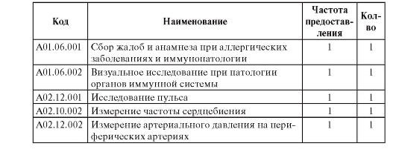
Окончание табл.
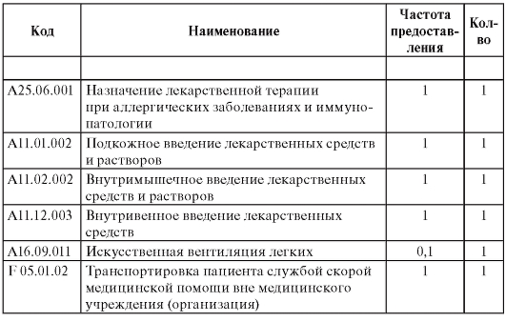
1.2. Лекарственные препараты
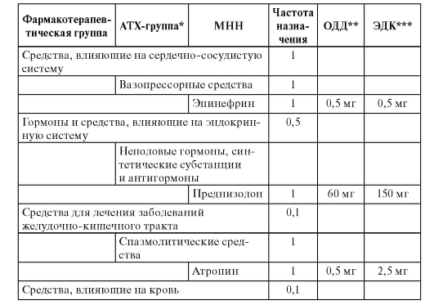
Окончание табл.
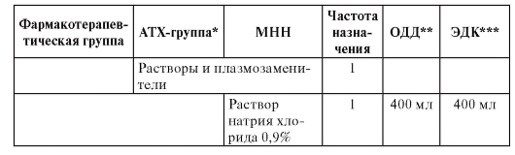
*АТХ - анатомо-терапевтическо-химическая классификация. **ОДД - ориентировочная дневная доза. ***ЭКД - эквивалентная курсовая доза.
До поступления в отделение реанимации
1. Прекратить введение предполагаемого медикамента - аллергена.
2. При возможности наложить жгут выше места введения медикамента или обколоть место введения препарата 0,1% раствором эпинефрина или норэпинефрина в дозе 0,3-0,5 мл с 4-5 мл физиологического раствора.
3. Провести венопункцию или венесекцию и начать внутривенное введение препаратов:
- при необходимости внутривенно капельно: допамин (доза индивидуальна) от 300 до 700 мкг/мл (макс. 1500 мкг/мл) с постепенным снижением, длительность введения определяется гемодинамическими показателями;
- введение глюкокортикоидов (гидрокортизон 250 мг внутривенно капельно, преднизолон 90-120 мг внутривенно струйно, дексаметазон 8-32 мг и др.);
- при артериальном систолическом давлении выше 90 мм рт. ст. могут быть введены антигистаминные препараты [клемастин (тавегил*) 2,0 мл];
- плазмозамещающие препараты внутривенно капельно или струйно;
- при возникновении бронхообструктивного синдрома - аминофиллин (эуфиллин♠) 2,4% 10 мл внутривенно на физиологическом растворе.
4. Введение прессорных аминов (0,1% раствор эпинефрина (адреналин* ) подкожно с интервалами 5-10 мин).
5. Оксигенация.
6. Коррекция кислотно-основного состояния (КОС).
7. Лечение острой дыхательной недостаточности, перевод на ИВЛ и транспортировка больного в реанимацию.
8. Симптоматическая терапия.
При неэффективности лечения продолжить лечение в отделении реанимации и интенсивной терапии
Сроки госпитализации
• Продолжительность госпитализации составляет от 1 до 10 суток. Требования к результатам лечения
• Полное выздоровление или восстановление трудоспособности.
ОСТРЫЕ ТОКСИКО-АЛЛЕРГИЧЕСКИЕ РЕАКЦИИ НА МЕДИКАМЕНТЫ
(Шифры МКБ-10 L 51.8, 77090; L 13.8, 77080; L 53.0, 77100.)
Определение
Острые токсико-аллергические реакции (ОТАР) на медикаменты - это
системная реакция организма, возникающая в ответ на введение терапевтической дозы медикамента, имеющая в своей основе как иммунные, так и неиммунные механизмы развития и протекающая с клинической картиной генерализованной мультиформной экссудативной эритемы (L51.8, 77090), буллезного дерматоза (L13.8, 77080), токсического эпидермального некролиза (L53.0, 77100).
Основной патогенетический механизм ОТАР - это развитие неспецифического генерализованного васкулита (от серозного до некротического), который обусловливает 4 степени тяжести течения заболевания. В таблице 192 приведены основные клинико-диагностические характеристики ОТАР с учетом степени тяжести.
Госпитализация: I иII степень тяжести - в аллергологическое, терапевтическое и дерматологическое отделения, III и IV степень тяжести - в реанимационные отделения или блоки интенсивной терапии.
Обследование
1. Обязательные лабораторные исследования (табл. 189):
- клинический анализ крови, развернутый, ежедневно, до стабилизации состояния, в дальнейшем по необходимости;
- коагулограмма; при III-IV степени тяжести - в динамике;
- биохимический анализ крови (общий белок и белковые фракции, креатинин, билирубин, АЛТ, АСТ, фибриноген, СРБ, глюкоза, электролиты);
Таблица 189. Клиническая характеристика острых токсико-аллергических реакций на медикаменты
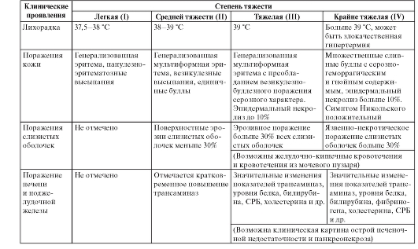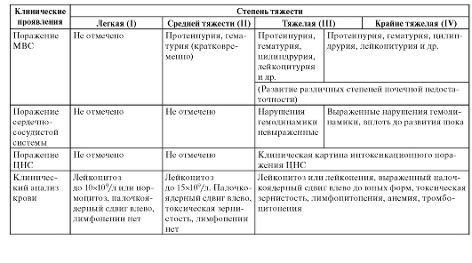
- при III-IV степени тяжести динамический контроль уровня общего белка, креатинина, сахара крови, трансаминаз, электролитов;
- гликемический профиль;
- определение группы крови и резус-фактора;
- реакция Вассермана (RW), ВИЧ;
- общий анализ мочи ежедневно до стабилизации состояния, при необходимости анализ мочи по Нечипоренко;
- посевы с кожи и слизистых оболочек при III-IV степени тяжести, кратность по показаниям;
- бактериологическое исследование мокроты;
- бактериологическое исследование фекалий;
- бактериологическое исследование бронхосмыва;
- КОС при проведении ИВЛ.
2. Инструментальные методы обследования.
- Обязательные:
- электрокардиография;
- рентгенологическое исследование органов грудной клетки.
- Дополнительные:
- эзофагогастродуоденоскопия при стабилизации состояния и после эпителизации слизистых оболочек полости рта;
- бронхоскопия по показаниям;
- ультразвуковое исследование брюшной полости, щитовидной железы при I-II степени тяжести при поступлении, при III-IV степени тяжести при стабилизации состояния.
3. Консультации специалистов.
- Обязательные:
- аллерголога-иммунолога;
- стоматолога;
- окулиста;
- ЛОРа;
- дерматолога.
- Дополнительные:
- других специалистов - по показаниям.
4. Аллергологическое обследование.
- Проводится при степени тяжести после выздоровления; при III-IV степени тяжести - через 3-4 мес. Объем аллергологического обследования определяется аллергологом-иммунологом.
5. Иммунологическое обследование.
- Обязательное:
- определение уровня общего IgE, IgA, IgM, IgG, субпопуляций лимфоцитов;
- определение специфических IgE- и IgG-антител.
- Дополнительное:
- определение LE-клеток, анти-ДНК, ЦИК, СРБ, антистрептолизина О, акантолитических клеток.
Уход за больными с острыми токсико-аллергическими реакциями на медикаменты III-IV степени тяжести
Лечение больных ОТАР на медикаменты III-IV степени тяжести необходимо проводить в специально созданных стерильных условиях открытым способом (использование стерильных палат или аэротерапевтических установок с подачей подогретого стерильного воздуха) с индивидуальным постом. В случае экссудативного компонента кожу необходимо подсушивать и дезинфицировать растворами, не применяя мазевых основ, по мере эпителизации растворы постепенно могут быть заменены на кремы и мази.
Обработка слизистых оболочек глаз при III-IV степени тяжести надо проводить 6 раз в сутки (трижды массаж с глазной гидрокортизоновой мазью в сочетании с колларголом*, трижды закапывание дексаметазоновых глазных капель).
Обработка полости рта после каждого приема пищи (полоскание реополиглюкином*, свежезаваренным чаем, обработка водорода пероксидом, дезинфицирующими растворами); при начале эпителизации и отсутствии противопоказаний возможно использование шиповника семян масла и облепихи масла.
Характеристика лечебных мероприятий
1. Неспецифическая гипоаллергенная диета, при III-IV степени тяжести - стол протертый или парентеральное питание.
2. Глюкокортикоиды: парентеральное введение, доза индивидуальная от 4 до 32 мг дексаметазона или бетаметазона в сутки исходя из минимально необходимой, особенно при III-IV степени тяжести, с постепенным снижением при стабилизации состояния до полной отмены.
3. Всем больным ОТАР показана интенсивная трансфузионная терапия, направленная на дезинтоксикацию и выведение причиннозначимого аллергена-медикамента. Суточный объем трансфузионного воздействия у больных ОТАР III-IV степени тяжести может достигать 6000-8000 мл/сут под контролем центральной гемодинамики, диуреза, КОС:
- растворы электролитов;
- плазмозамещающие растворы;
- солевые растворы.
4. Заместительная терапия препаратами крови:
- альбумин;
- плазма нативная;
- иммуноглобулины (сандоглобулин⊗, пентаглобин♠, октагам* и др.);
- переливания свежей донорской крови у больных III-IV степени тяжести при развитии лейкопении и агранулоцитоза.
5. Симптоматическое лечение:
- антигистаминные препараты;
- антикоагулянты;
- дезагреганты;
- диуретические препараты;
- вазопрессорные амины (при нарушении гемодинамики);
- анальгетические препараты (строго по показаниям);
- ингибиторы протеаз;
- сердечные гликозиды;
- седативные препараты.
6. Дополнительные методы детоксикации могут применяться при стабильной гемодинамике и адекватной заместительной терапии:
- лечебный плазмаферез;
- гемосорбция;
- гемодиализ.
7. Антибактериальное воздействие - антибиотики широкого спектра действия с учетом фармакологического анамнеза и результатов бактериологического исследования. Категорически запрещено применение антибиотиков пенициллинового ряда и их производных, при необходимости назначают другие антимикробные и противогрибковые препараты.
8. Дополнительный метод иммунокоррекции - экстракорпоральная иммунофармакотерапия.
9. Коррекция дисбактериоза (эубиотики в сочетании с ферментными препаратами).
10. При необходимости ИВЛ, лечебная бронхоскопия.
БРОНХИАЛЬНАЯ АСТМА
• J45 Астма.
• J45.0 Астма с преобладанием аллергического компонента.
• J45.1 Неаллергическая астма.
• J45.8 Смешанная астма.
• J45.9 Астма неуточненная.
• J46 Астматический статус.
Определение
Бронхиальная астма - это воспалительное заболевание дыхательных путей, обязательным механизмом которого являются гиперреактивность бронхов и обратимая бронхиальная обструкция, обусловленная острым бронхоспазмом, отеком стенок бронхов, формированием слизистых пробок с последующей перестройкой стенок бронхов. Предрасполагающий фактор бронхиальной астмы - атопия.
Астматический статус - это затянувшийся приступ бронхиальной астмы, при котором неэффективны бронходилататоры. При астматическом статусе наблюдаются выраженный бронхоспазм, отек слизистой оболочки бронхов и резкое повышение секреции слизи.
Стандарт медицинской помощи больным бронхиальной астмой (догоспитальный этап)
1. Модель пациента.
• Категория возрастная: взрослые.
• Нозологическая форма: бронхиальная астма.
• Код по МКБ-10: J 46.
• Фаза: острое состояние.
• Стадия: первое обращение.
• Осложнения: астматический статус.
• Условия оказания: скорая медицинская помощь.
1.1. Диагностика и лечение из расчета 20 минут
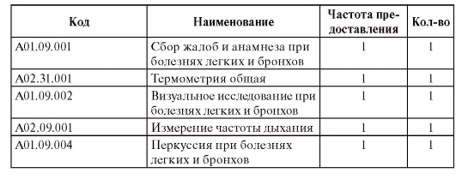
Окончание табл.
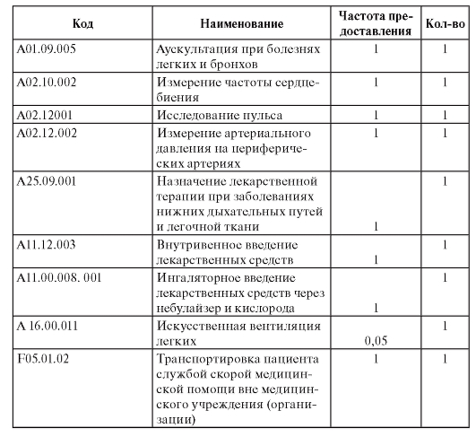
1.2. Лекарственные препараты
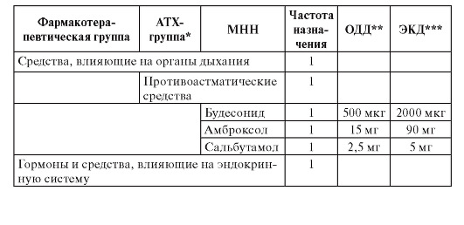
Окончание табл.
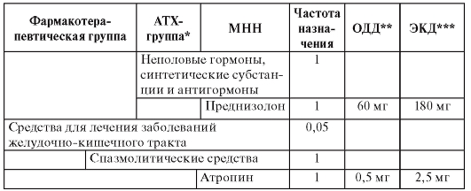
*АТХ - анатомо-терапевтическо-химическая классификация. **ОДД - ориентировочная дневная доза. ***ЭКД - эквивалентная курсовая доза.
Неотложная помощь
1. Длительная ингаляция раствора сальбутамола или тербуталина⊗, для распыления растворов используют кислород, который подается через маску со скоростью 8 л/мин.
2. Вместе с 0,5% раствором сальбутамола можно применять 0,025% раствор ипратропия бромида - 2 мл каждого раствора смешивают с 2 мл физиологического раствора.
3. Установка периферического венозного катетера.
4. Гидрокортизон 4 мг/кг внутривенно однократно. При отсутствии эффекта в течение 30 мин или при ухудшении состояния:
- выполняют рентгенографию грудной клетки;
- исследуют газы артериальной крови;
- вводят сальбутамол 250 мкг внутривенно в течение 2 мин однократно или раствор эпинефрина (адреналин) 1:10 000, 1 мл внутривенно каждые 30 с под непрерывным контролем ЭКГ. Затем сальбутамол, 5 мкг/кг в час внутривенно и гидрокортизон 4 мг/кг внутривенно однократно.
При неэффективности перечисленных препаратов, если больной до этого не принимал метилксантины, вводят аминофиллин 250 мг (насыщающая доза) внутривенно со скоростью не более 25 мг/мин. Аминофиллин вводят только под контролем ЭКГ.
При неэффективности этих препаратов и при ухудшении состояния: интубация трахеи и ИВЛ с пассивным выдохом. Для уменьшения выраженности бронхоспазма можно назначить ингаляцию изофлурана или галотана.
АЛЛЕРГИЧЕСКАЯ КРАПИВНИЦА
(Шифр МКБ-10 L50.0.)
Определение
Аллергическая крапивница - это заболевание аллергического гене за, характеризующееся возникновением уртикарных элементов на коже Основными аллергенами являются медикаменты, пищевые продукты яд перепончатокрылых насекомых, пыльца растений, домашняя пыль У этой категории больных крапивница часто сочетается с респираторны ми проявлениями аллергии (аллергический ринит, бронхиальная астма Для больных аллергической крапивницей характерна четкая связь межд воздействием аллергена и развитием обострения заболевания. По течени выделяют острую и хроническую (более 6 нед) крапивницу. Высыпани характеризуются выраженным зудом и полной обратимостью.
Стандарт медицинской помощи больным с ангионевротическим отеком и крапивницей
1. Модель пациента.
• Категория возрастная: взрослые и дети.
• Идеологическая форма: крапивница; ангионевротический отек.
• Код по МКБ-10: Т78.3; L50.0.
• Фаза: острое состояние.
• Стадия: первое обращение.
• Осложнения: вне зависимости от осложнений.
• Условия оказания: скорая медицинская помощь.
1.1. Диагностика и лечение из расчета 20 минут
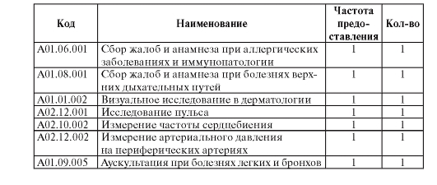
Окончание табл.
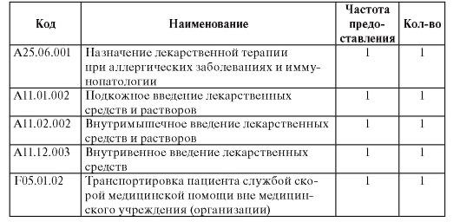
1.2. Лекарственные препараты
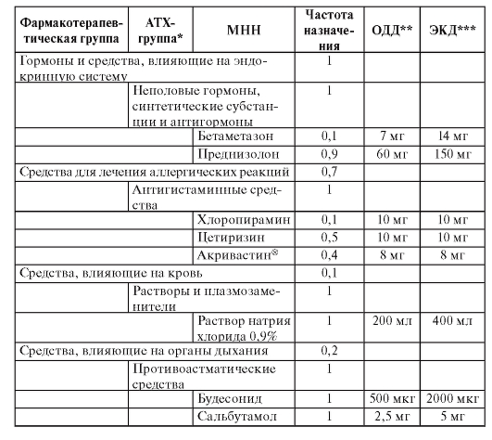
Окончание табл.
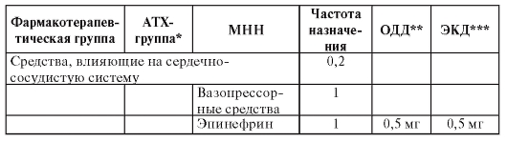
*АТХ - анатомо-терапевтическо-химическая классификация. **ОДД - ориентировочная дневная доза. ***ЭКД - эквивалентная курсовая доза.
Лечение обострения аллергической крапивницы
(стандарт)
Тяжелое течение
• Проведение элиминационных мероприятий.
• Антигистаминные препараты первого поколения парентерально: клемастин (тавегил♠) 0,1% 2 мл внутримышечно или внутривенно на изотоническом растворе натрия хлорида или хлоропирамин (супрастин*) 2,5% в течение 5-7 дней. При неэффективности - глюкокортикоиды системного действия: дексаметазон 4-12 мг внутримышечно или внутривенно, преднизолон 30-90 мг внутримышечно, внутривенно 2-3 дня. Затем антигистаминные препараты второго поколения - лоратадин (кларитин*) 10 мг 1 раз в сутки, астемизол (гисманал)⊗ 10 мг 1 раз в сутки. Длительность приема до 1 мес. Возможно применение антигистаминных препаратов со стабилизирующим действием на мембраны тучных клеток: кетотифена (задитен*) 0,001 г 2 раза в сутки в течение 3 мес.
КЛИНИЧЕСКИЙ РАЗБОР
Больной С., 48 лет, фермер, госпитализирован в стационар с диагнозом: анафилактический шок на яд перепончатокрылых насекомых, тяжелое течение.
Из анамнеза: 4 ч назад работал во фруктовом саду и был укушен в кисть и предплечье осами (три укуса). К местам укусов была приложена мякоть помидора. Через 3 ч зашел к соседу пообедать, рассказал об укусах и пожаловался на тошноту и головную боль. Сосед предложил таблетку ацетилсалициловой кислоты (аспирин*) 500 мг. Через 30 мин после при-
ема таблетки отметил выраженную слабость, головокружение, усиление тошноты, была однократно рвота, на коже появились распространенные зудящие высыпания. Была вызвана карета скорой медицинской помощи. Через 15 мин при осмотре врачом общее состояние тяжелое, пациент без сознания. Кожные покровы бледные, с распространенными уртикарными высыпаниями. В местах укусов ос местная точечная гиперемия, без проявлений отека. Артериальное давление 40/10 мм рт. ст., ЧДД 25 в минуту, ЧСС 140 в минуту. В легких аускультативно сухие свистящие хрипы по всем легочным полям. Больного уложили на спину, приподняв ноги. На месте введен эпинефрина (адреналин♠) 0,1% раствор 0,5 мл подкожно. Выше места укусов наложен жгут. Внутривенно введены 1 мл эпинефрина (адреналин♠) с 10 мл изотонического раствора натрия хлорида, 120 мг преднизолона. Ингалировано через небулайзер 0,5 мл 0,5% раствора сальбутамола, начата оксигенотерапия. Пациент госпитализирован в стационар. В приемном покое больной в сознании, АД - 80/30 мм рт.ст, ЧДД 19 в минуту, ЧСС 100 в минуту, проявления дыхательной недостаточности легкой степени. Начата инфузионная терапия 0,9% раствором натрия хлорида в объеме 2 л/ч, допамин со скоростью 1 мкг/кг в час в 5% растворе глюкозы* . Повторно ингалирован сальбутамол в той же дозе. Введен аминофиллин 350 мг внутривенно в течение 30 мин. Через час АД 100/65 мм рт. ст., введен дифенгидрамин 70 мг внутримышечно, продолжена инфузия 0,9% раствора натрия хлорида в объеме 1 л/ч. Через час общее состояние удовлетворительное, кожные покровы бледные, чистые, места укусов насекомых с точечной реакцией. В легких дыхание везикулярное, хрипов нет. ЧДД 16 в минуту, ЧСС 75 в минуту, АД 130/75 мм рт. ст. Живот мягкий, безболезненный при пальпации. Мочеиспускание свободное, диурез адекватный.
При тщательном сборе анамнеза удалось выяснить, что пациент неоднократно в жизни был покусан пчелами и осами без каких-либо последствий. Ранее аллергические реакции в виде сыпи отмечались на ряд пищевых продуктов - малину, напиток «Фанта», хлопья, ряд кондитерских изделий. Лекарственная непереносимость: кожная сыпь на прием таблеток диклофенака при лечении радикулита два года назад.
Продолжен прием глюкокортикоидов (преднизолон 60 мг внутрь однократно утром) 4 дня, антигистаминных препаратов (цетиризин 10 мг однократно в сутки) 7 дней. Через 10 дней пациент выписан в удовлетворительном состоянии с диагнозом: анафилактический шок на прием ацетилсалициловой кислоты, тяжелое течение.
Рекомендовано исключить в дальнейшем прием НПВС, не принимать в пищу продукты, содержащие тартразин.

